Az login
az account show --output table
az acr login --name dnsstudentacr

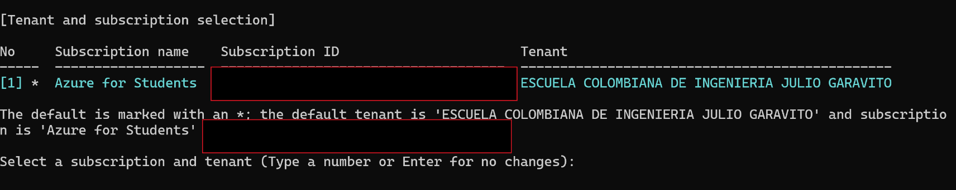az group create --name dns-student-rg --location eastus
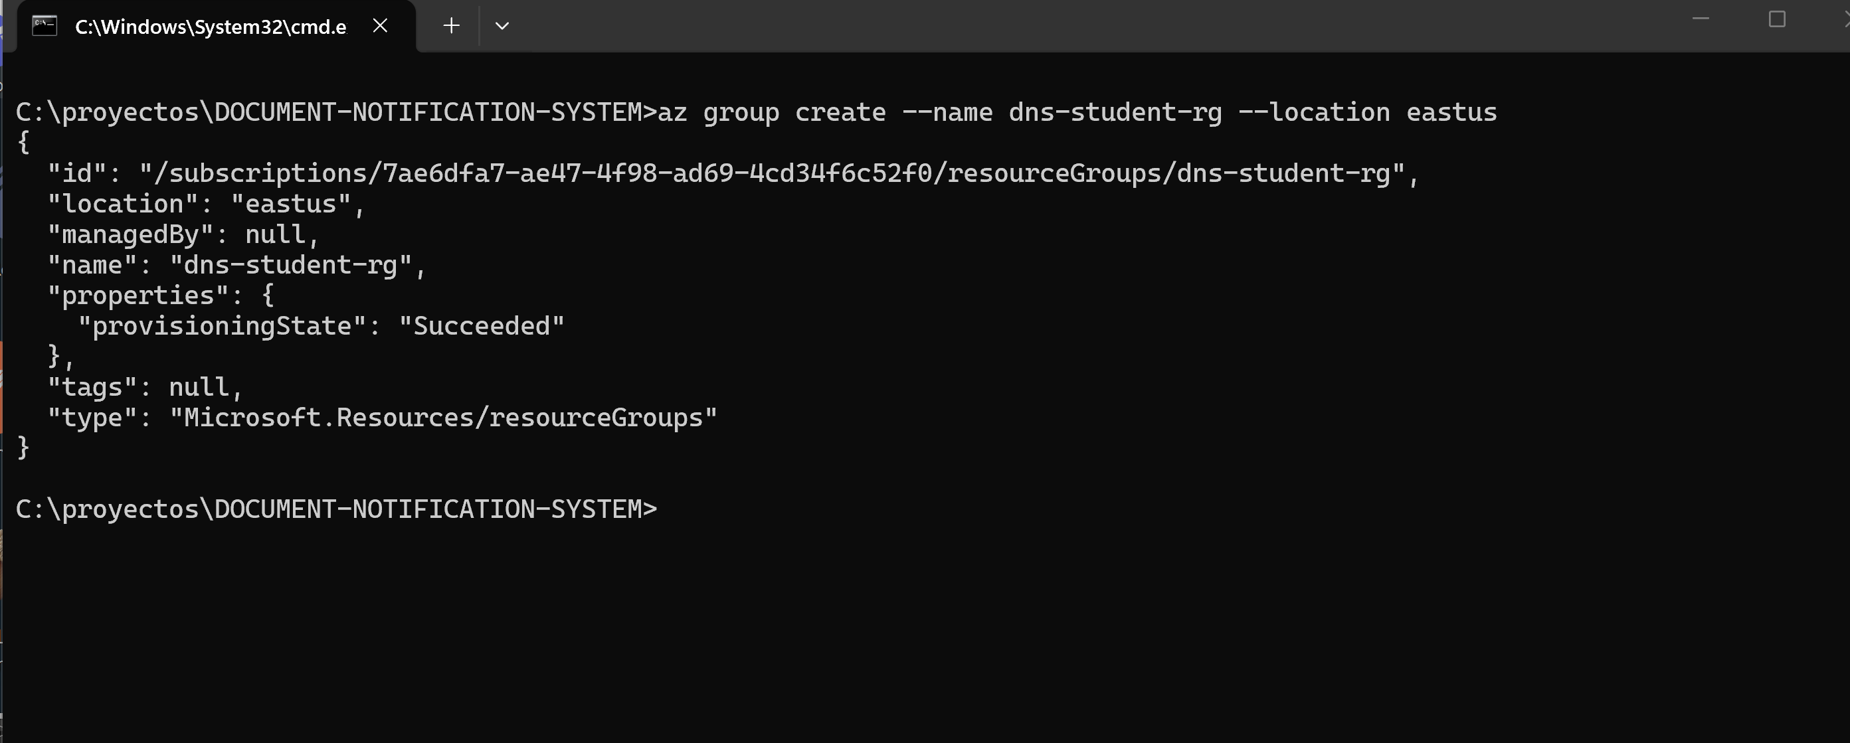

Ese error significa que tu suscripción de Azure todavía no tiene registrado el proveedor de recursos que necesita Azure Container Registry: Microsoft.ContainerRegistry. Microsoft indica que debes registrar el proveedor en la suscripción antes de usar ese tipo de recurso.
az provider register --namespace Microsoft.ContainerRegistry

para revisar el estado
az provider show --namespace Microsoft.ContainerRegistry --query "registrationState" -o tsv
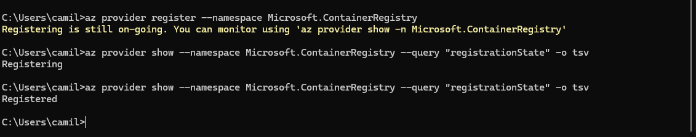
az acr create --resource-group dns-student-rg --name dnsstudentacr --sku Basic --admin-enabled true
ahora a crear las imagenes en azure
cd document-notification-system

hacer un build por cada imagen que tenga
docker build --no-cache -t document-service:1.0 -f document-service/Dockerfile .
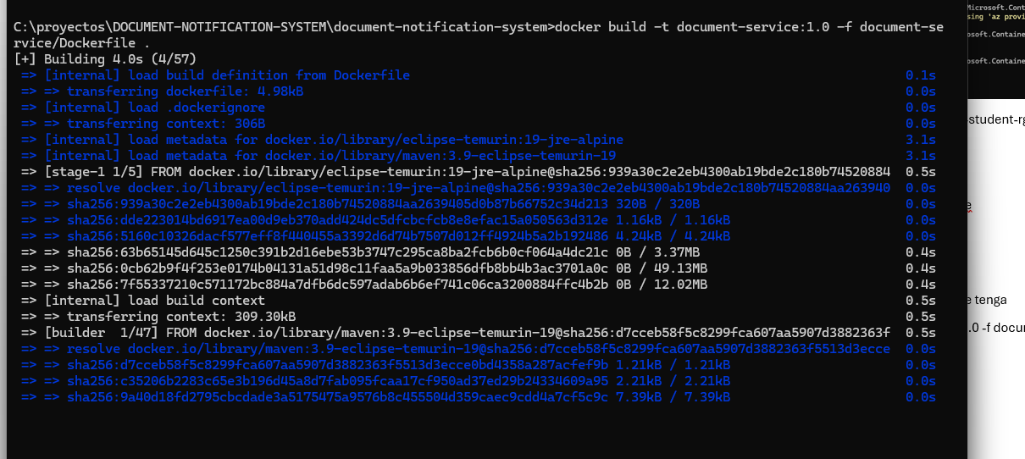
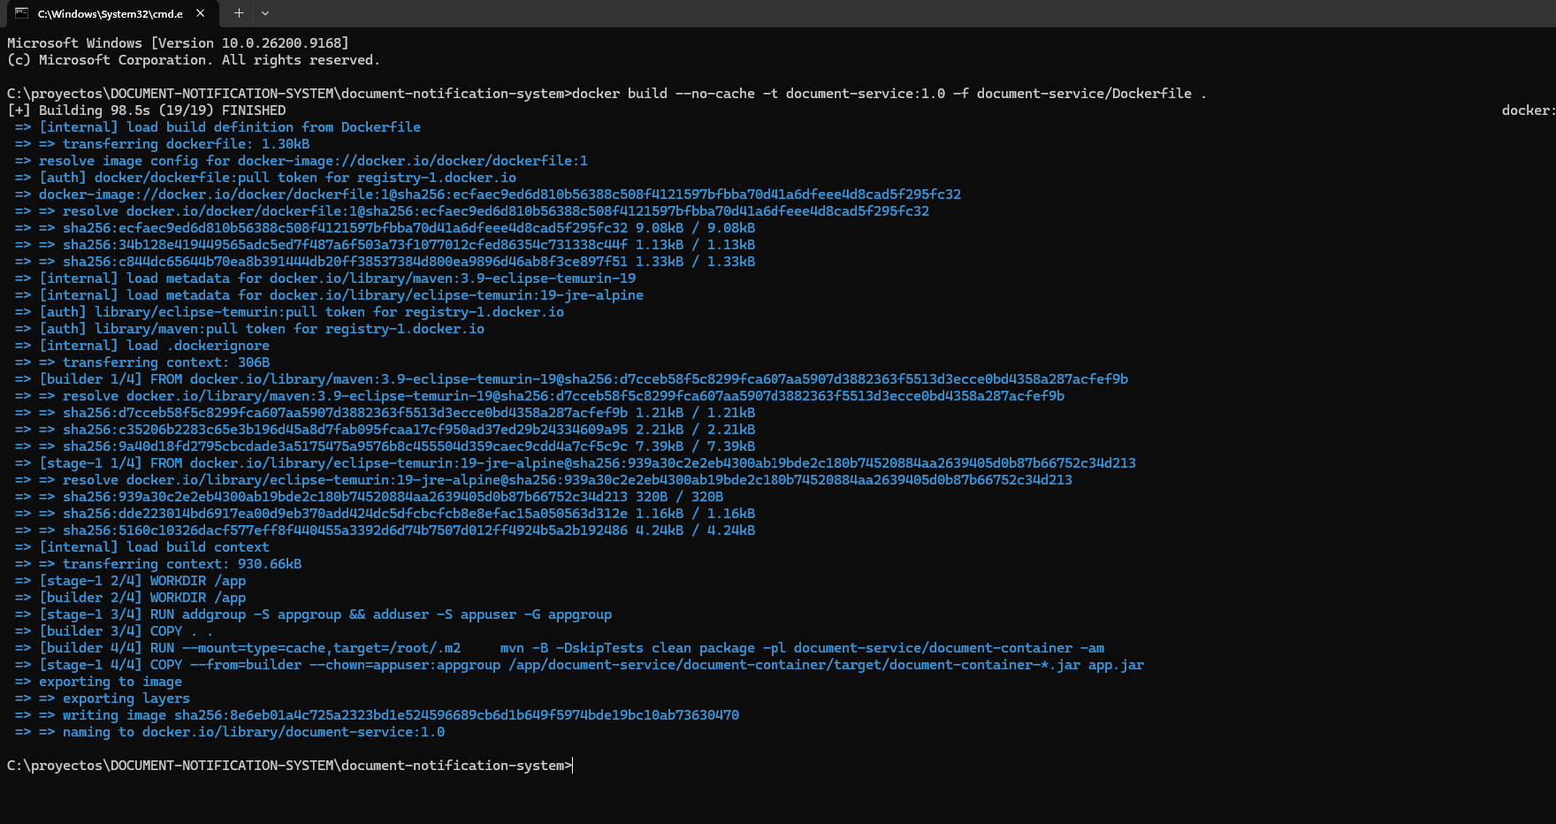Luego saber a que server de tu ACR subir:

az acr show --name dnsstudentacr --query loginServer --output tsv

dnsstudentacr.azurecr.io

Entonces etiqueta tu imagen:
docker tag document-service:1.0 dnsstudentacr.azurecr.io/document-service:1.0

subir la imagen
docker push dnsstudentacr.azurecr.io/document-service:1.0
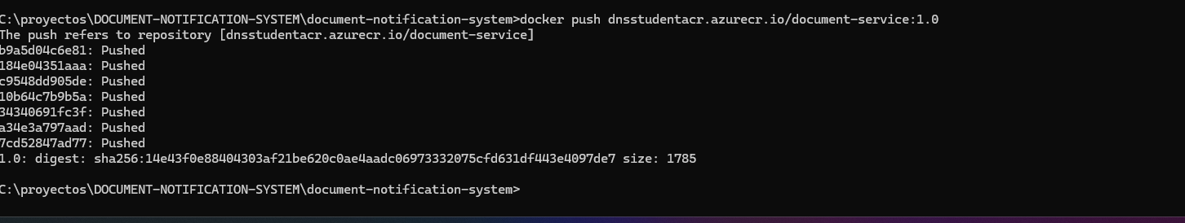

Para confirmar
az acr repository list --name dnsstudentacr --output table

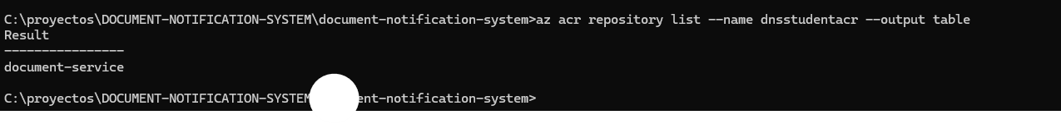

Esto evita completamente el TasksOperationsNotAllowed. Microsoft también ha indicado que cambiar una suscripción gratuita a Pay-As-You-Go puede habilitar az acr build, pero para un proyecto universitario normalmente no necesitas hacerlo; construir localmente y hacer docker push es suficiente

docker build --no-cache -t customer-service:1.0 -f customer-service/Dockerfile .

docker tag customer-service:1.0 dnsstudentacr.azurecr.io/customer-service:1.0
docker push dnsstudentacr.azurecr.io/customer-service:1.0

docker build --no-cache -t generator-service:1.0 -f generator-service/Dockerfile .
docker tag generator-service:1.0 dnsstudentacr.azurecr.io/generator-service:1.0
docker push dnsstudentacr.azurecr.io/generator-service:1.0

docker build --no-cache -t notification-service:1.0 -f notification-service/Dockerfile .
docker tag notification-service:1.0 dnsstudentacr.azurecr.io/notification-service:1.0
docker push dnsstudentacr.azurecr.io/notification-service:1.0

validamos la creacion de cada uno

az acr repository list --name dnsstudentacr -o table
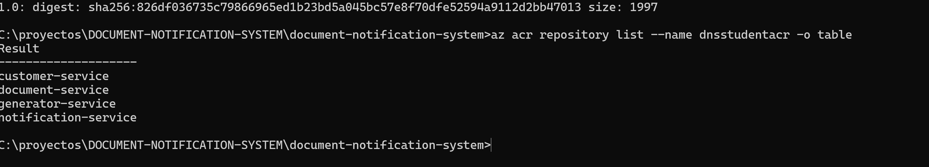

Vamos a ver que reginones podemos usar en postgres
list-skus es precisamente el comando oficial para consultar qué SKUs de PostgreSQL Flexible Server están disponibles en una región.
Ejemplo
az postgres flexible-server list-skus --location centralus
si muestra Standard_B1ms, entonces crea el servidor especificando explícitamente esa región:
Creando la base de datos
az provider register --namespace Microsoft.DBforPostgreSQL
az provider show --namespace Microsoft.DBforPostgreSQL --query registrationState --output tsv
deberia salir registered

creacion
az postgres flexible-server create --resource-group dns-student-rg --name dns-student-pg --location centralus --admin-user dnsadmin --admin-password "admin" --sku-name Standard_B1ms --tier Burstable --storage-size 32 --version 15 --public-access 0.0.0.0

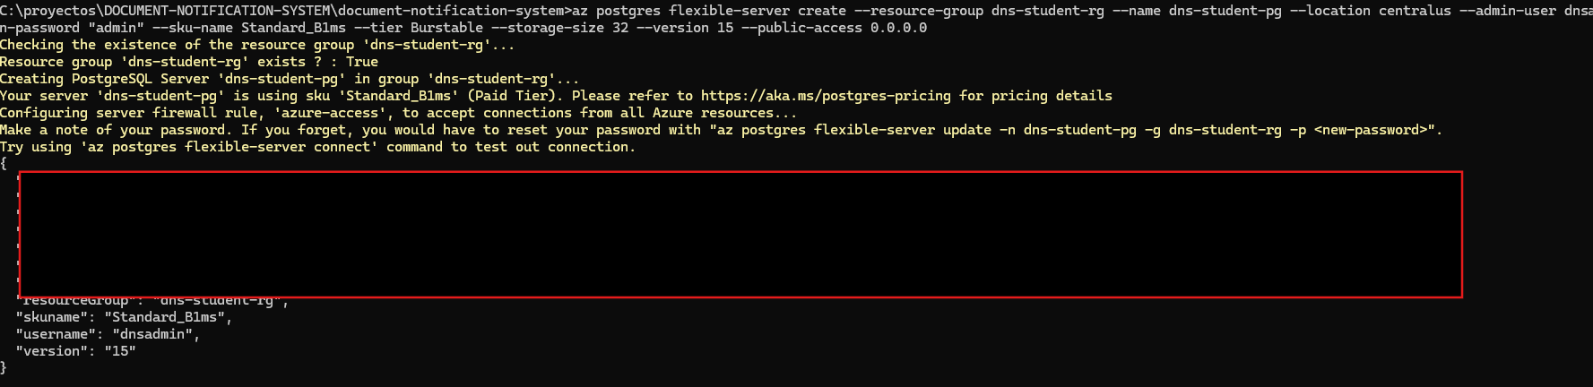

Conectandose a la db y corriendo script inicial
psql "host=dns-student-pg.postgres.database.azure.com port=5432 dbname=postgres user=dnsadmin sslmode=require" -f infraestructure/docker-compose/init-db.sql

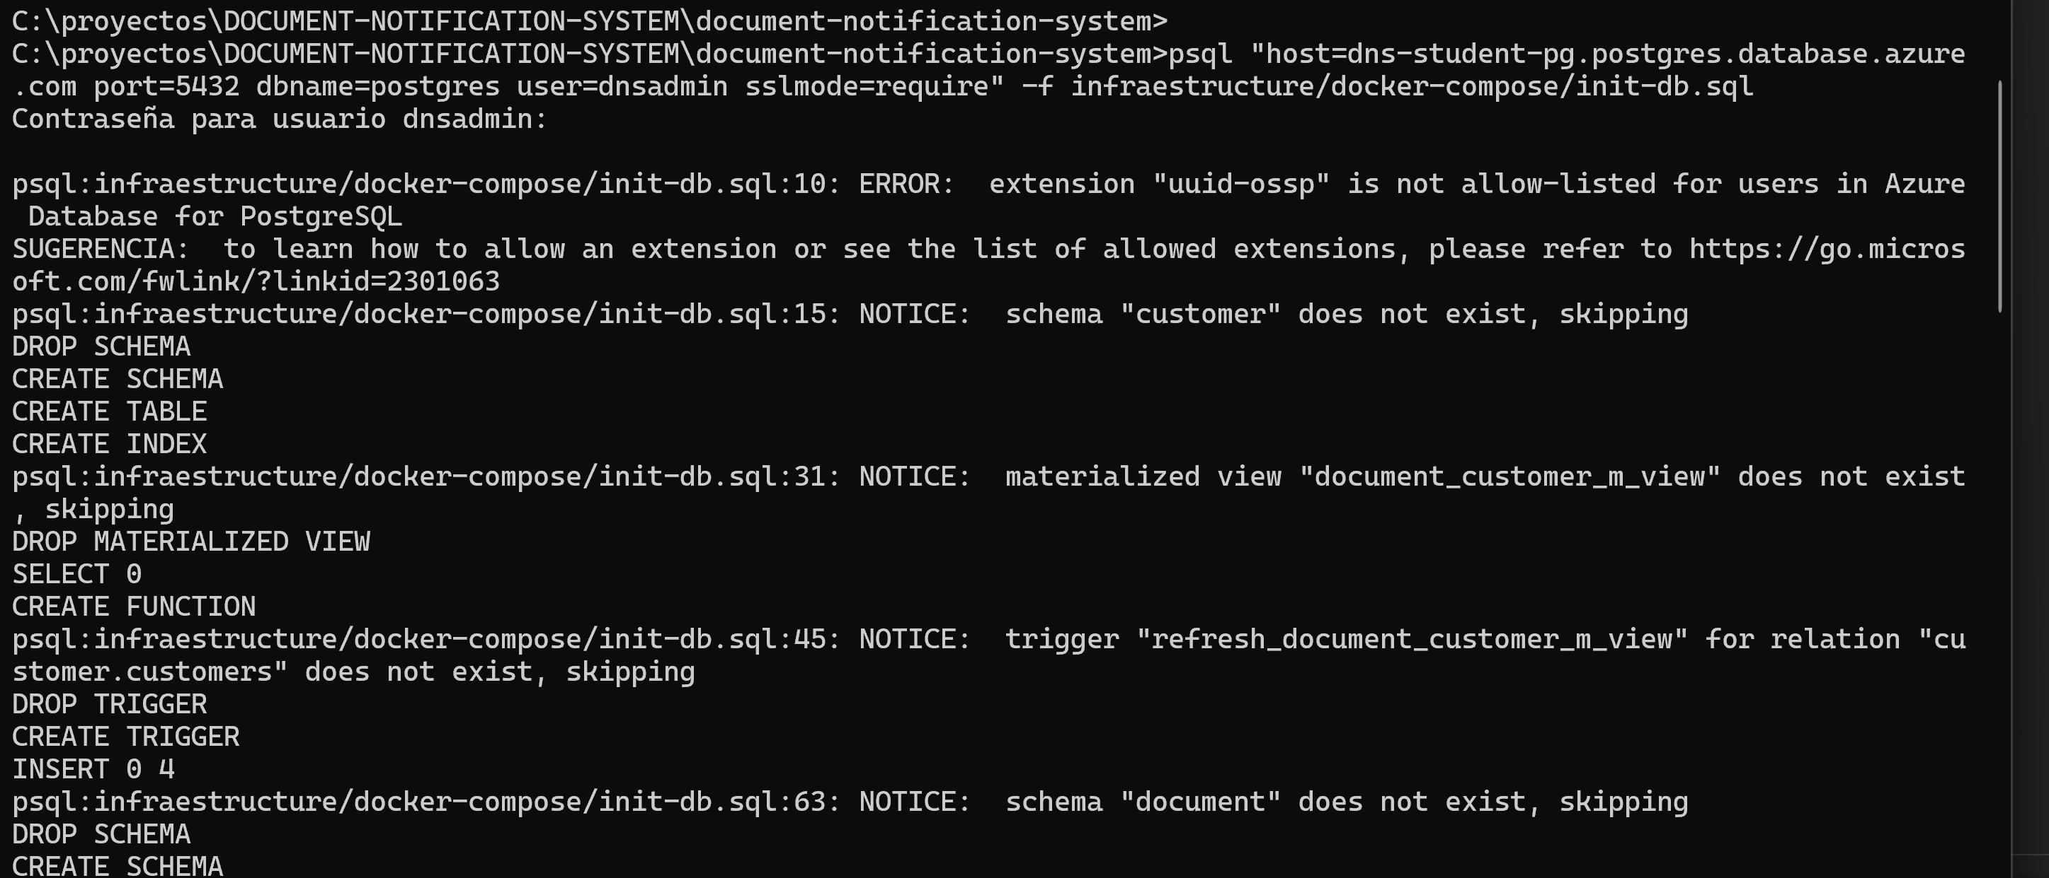

creadsad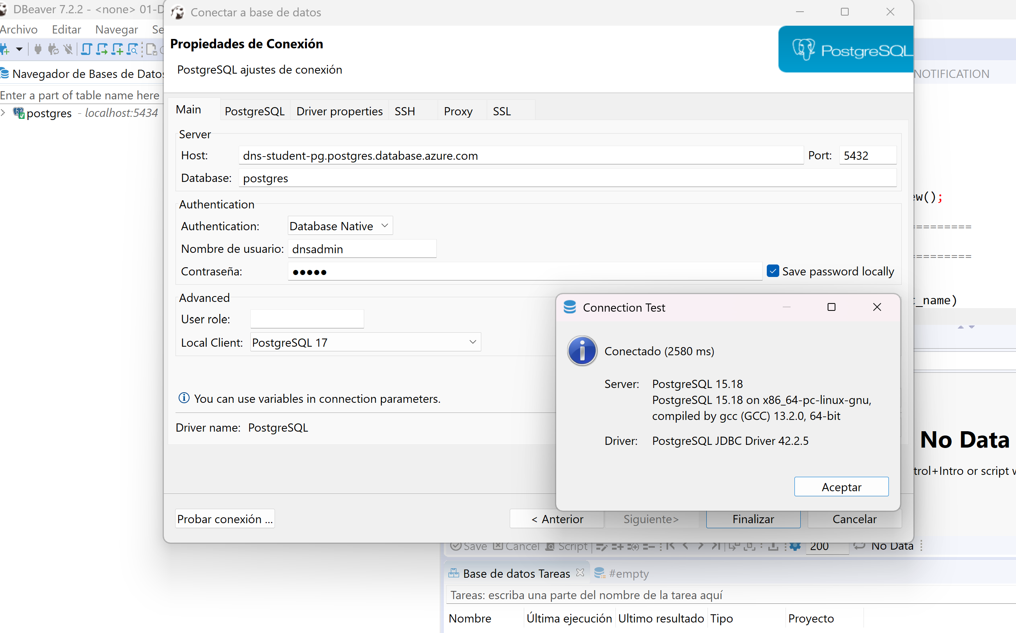creando un cluster de Kafka en confluent cloud

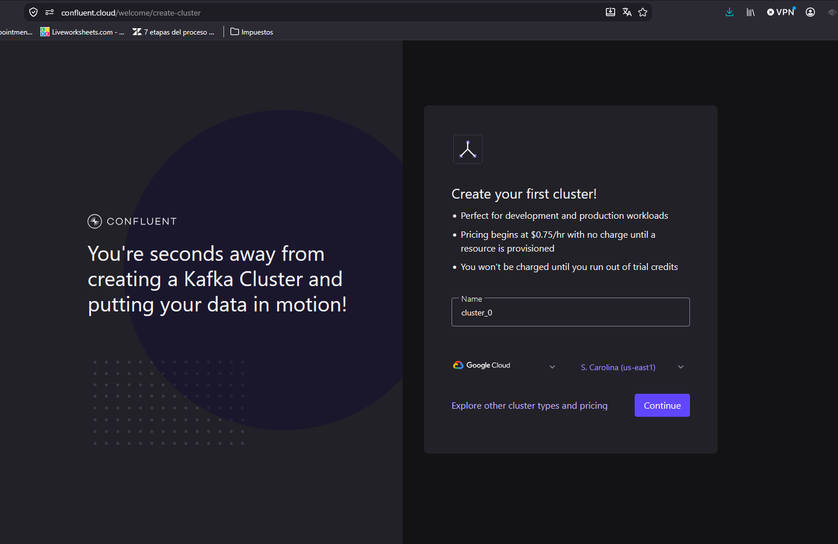

Para no usar tarjeta usar el siguiente codigo CONFLUENTDEV1 para hacer pruebas de desarrollador

Creacion de ambiente
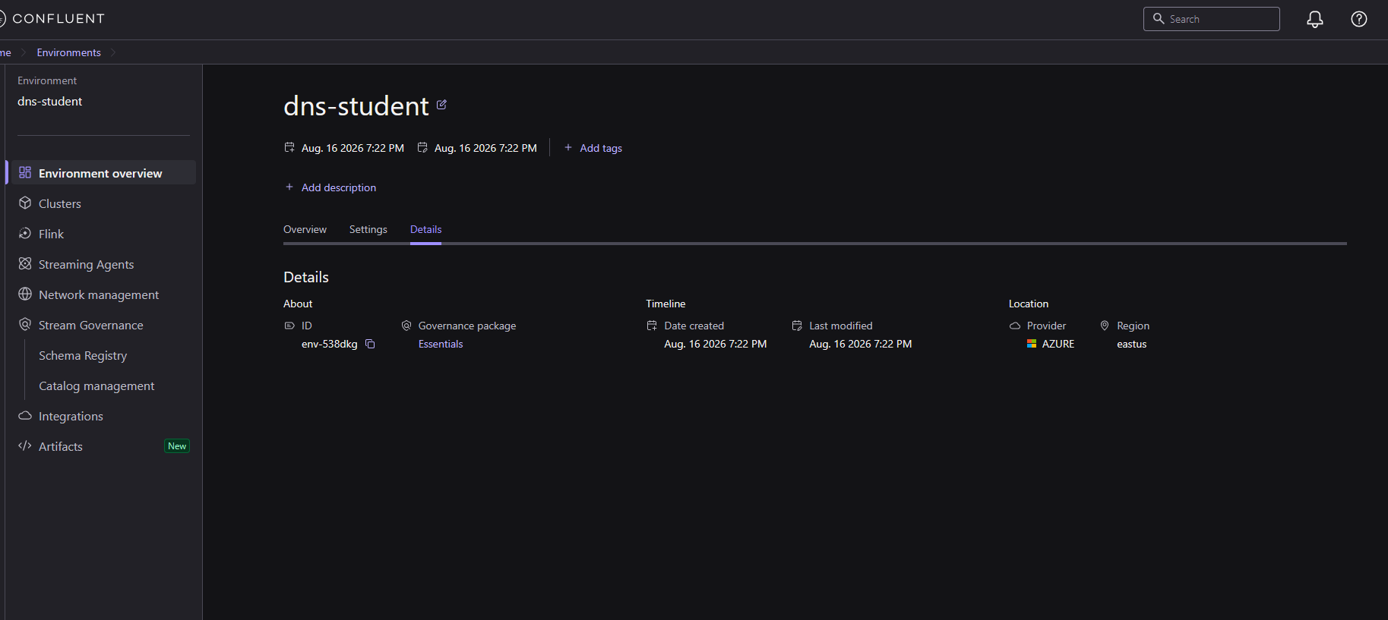
Creación de cluster
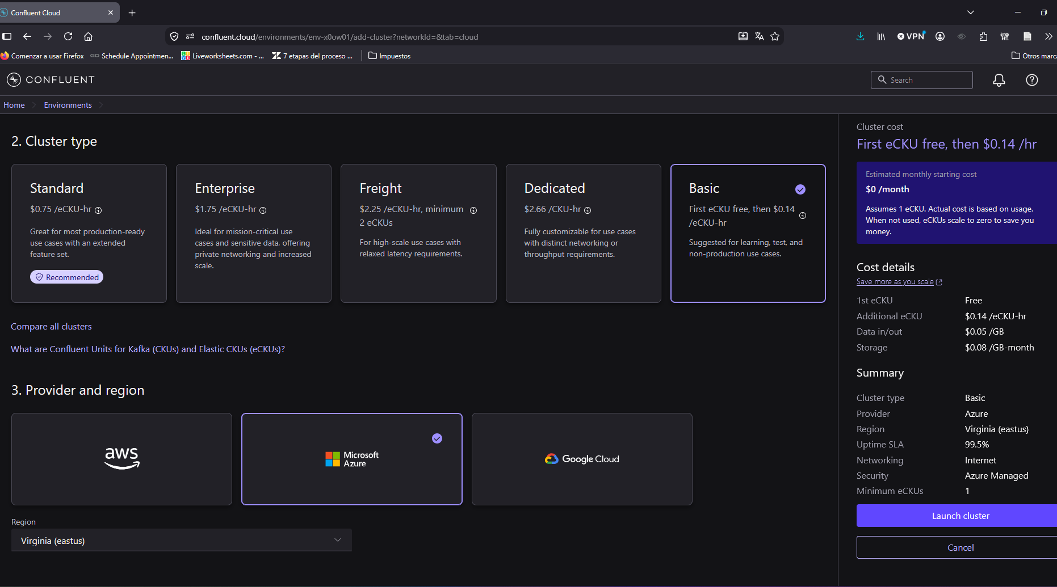

New cluster

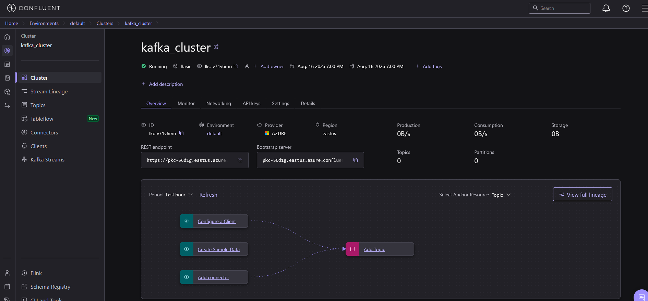

Creacion de topics con la misma estructura de avro
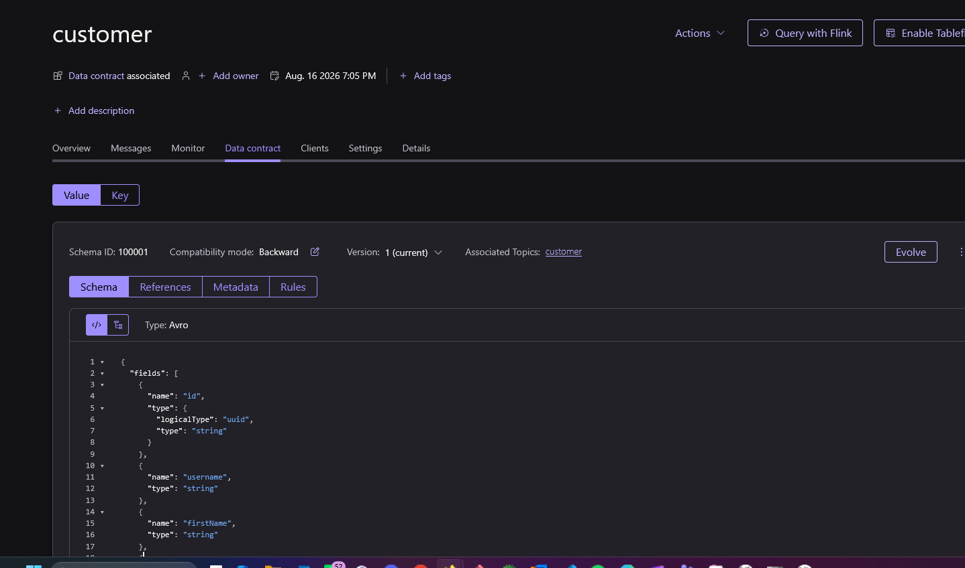

Todos los topics
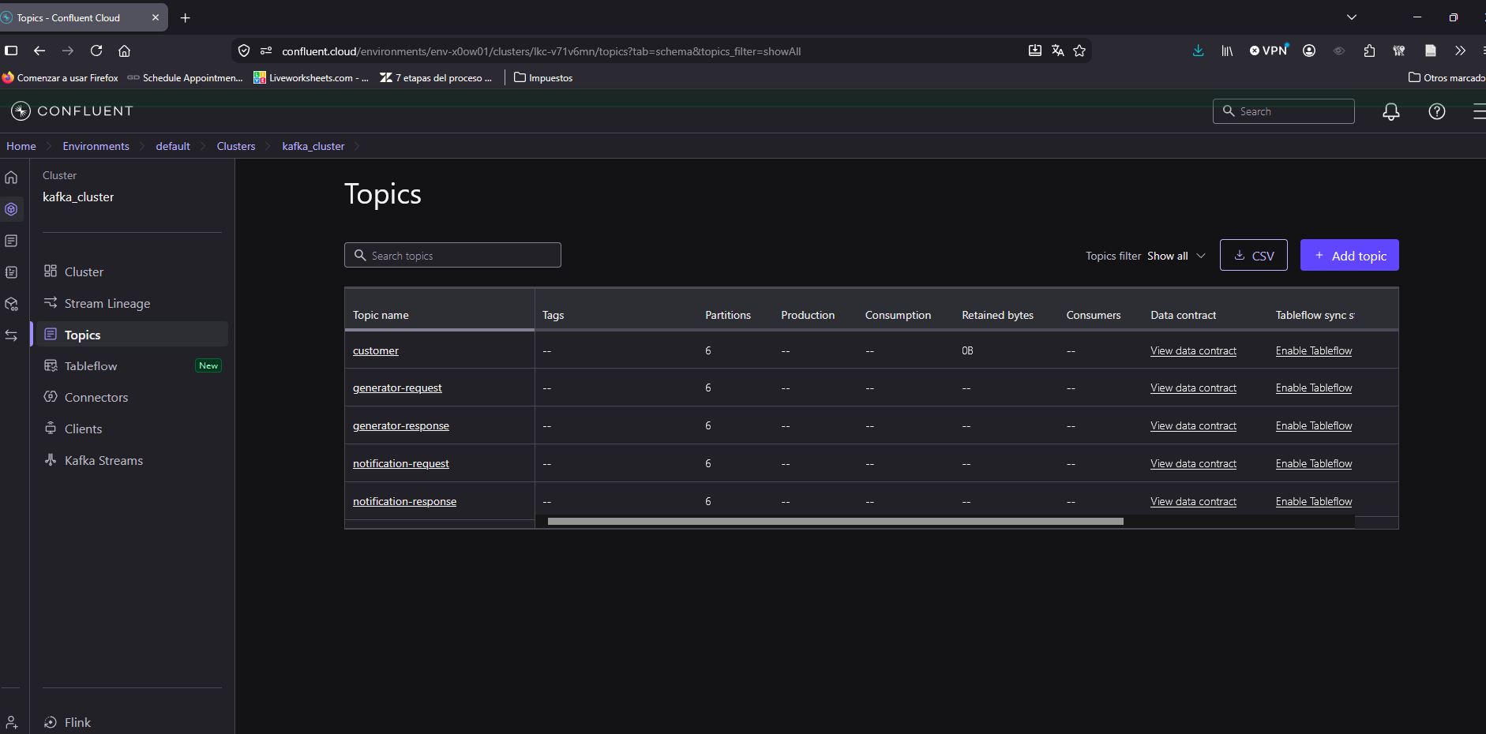
los **consumer groups** (`generator-topic-consumer`, `notification-topic-consumer`, `customer-topic-consumer`)
ahora vamos activar el schema registry
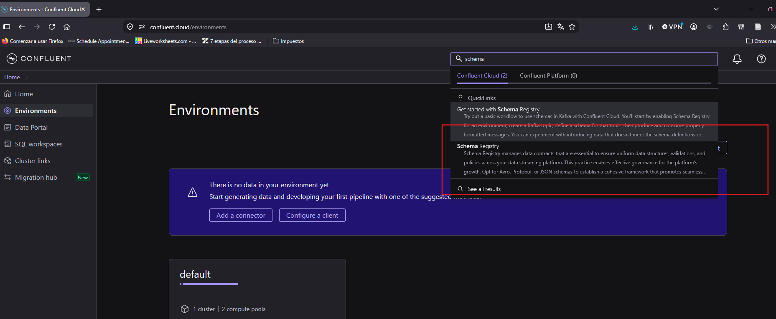

Y copiamos el SCHEMA_REGISTRY_URL

Ahora se generar las credenciales de la api key

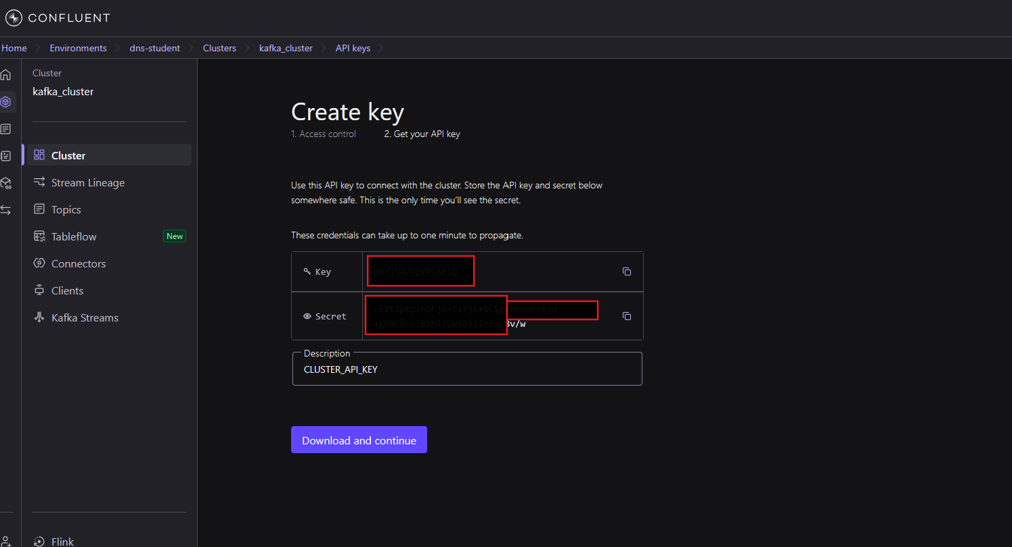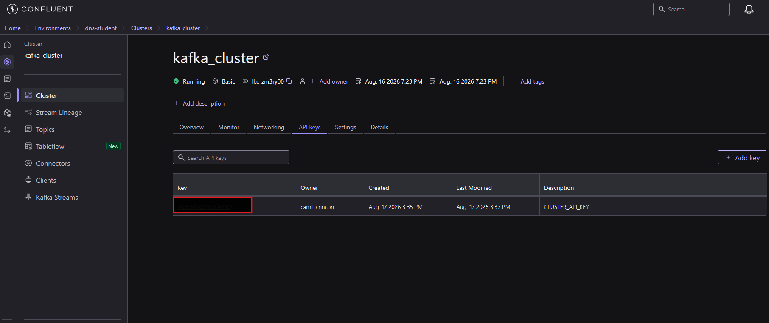
=== Confluent Cloud API key ===

API key:
<>

API secret:
<>

Resource:
<>

Bootstrap server:
<>

Ahora se generaran las ) API key del Schema Registry (es un servicio aparte, con llaves propias):

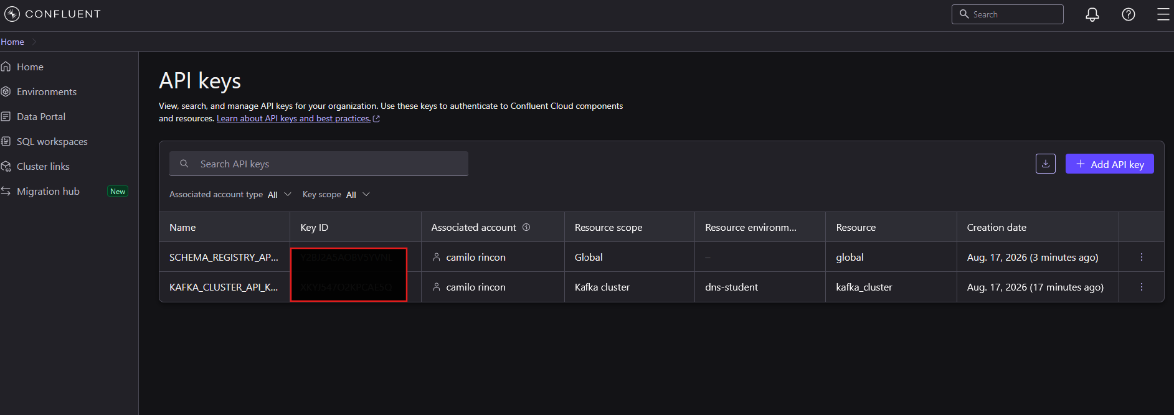

El correo: Azure Communication Services Email (el proveedor del sistema)
az communication create -g dns-student-rg -n dns-comm --location global --data-location UnitedStates

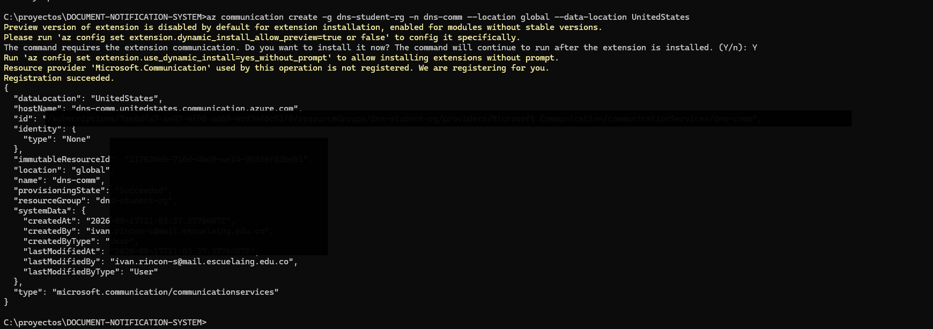
az communication email create -g dns-student-rg -n dns-email --location global --data-location UnitedStates

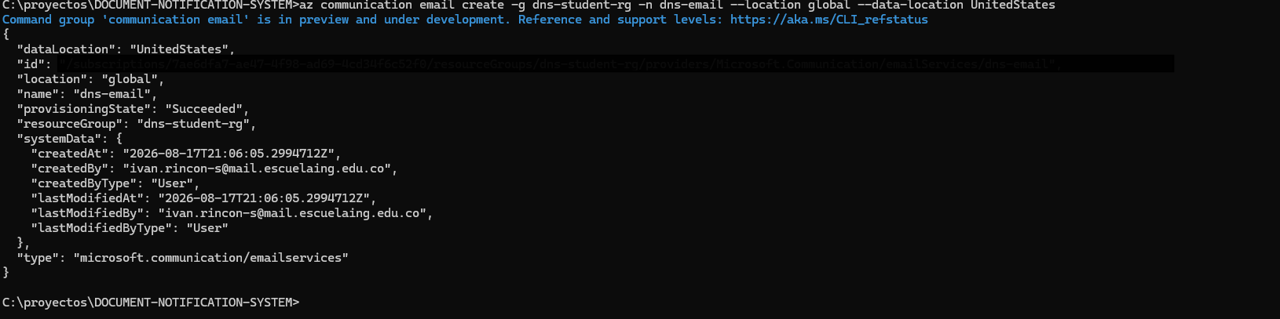
az communication email domain create -g dns-student-rg --email-service-name dns-email --name AzureManagedDomain --location global --domain-management AzureManaged

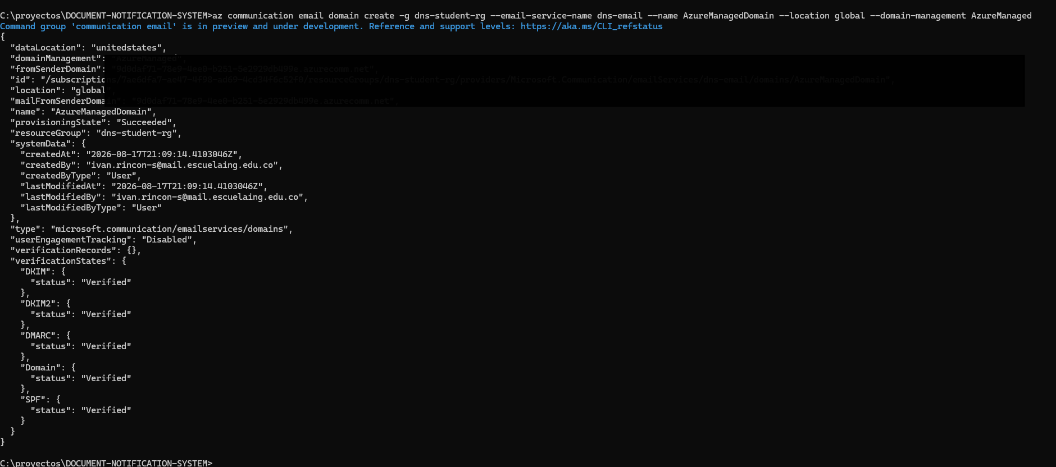
DOMAIN_ID=$(az communication email domain show -g dns-student-rg --email-service-name dns-email --name AzureManagedDomain --query id -o tsv)

Echo DOMAIN_ID
az communication update -g dns-student-rg -n dns-comm --linked-domains /subscriptions/7ae6dfa7-ae47-4f98-ad69-4cd34f6c52f0/resourceGroups/dns-student-rg/providers/Microsoft.Communication/emailServices/dns-email/domains/AzureManagedDomain

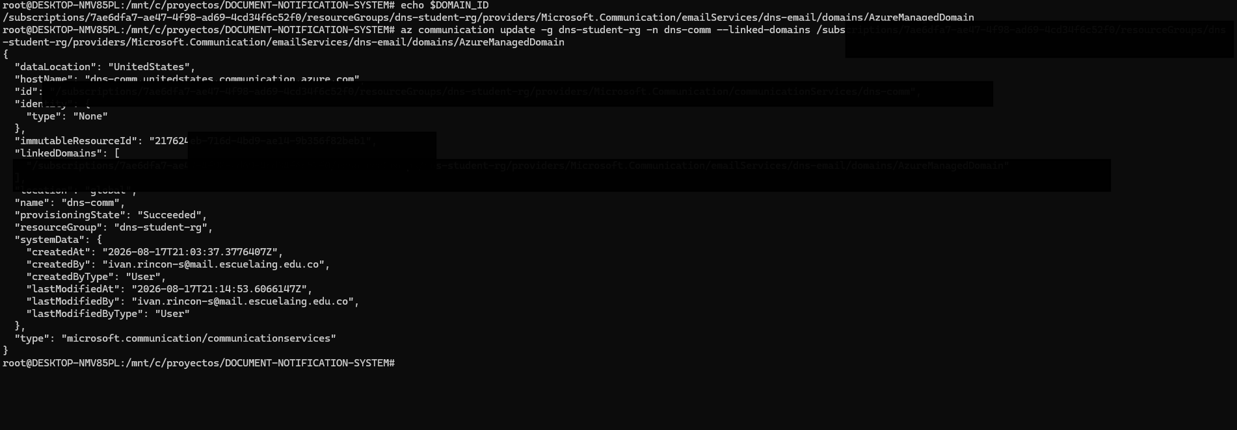

az communication list-key -g dns-student-rg -n dns-comm --query primaryConnectionString -o tsv

az communication email domain show -g dns-student-rg --email-service-name dns-email --name AzureManagedDomain

"fromSenderDomain": "9d0daf71-78e9-4ee0-b251-5e2929db499e.azurecomm.net"
Entonces seria

donotreply@<guid>.azurecomm.net
donotreply@9d0daf71-78e9-4ee0-b251-5e2929db499e.azurecomm.net
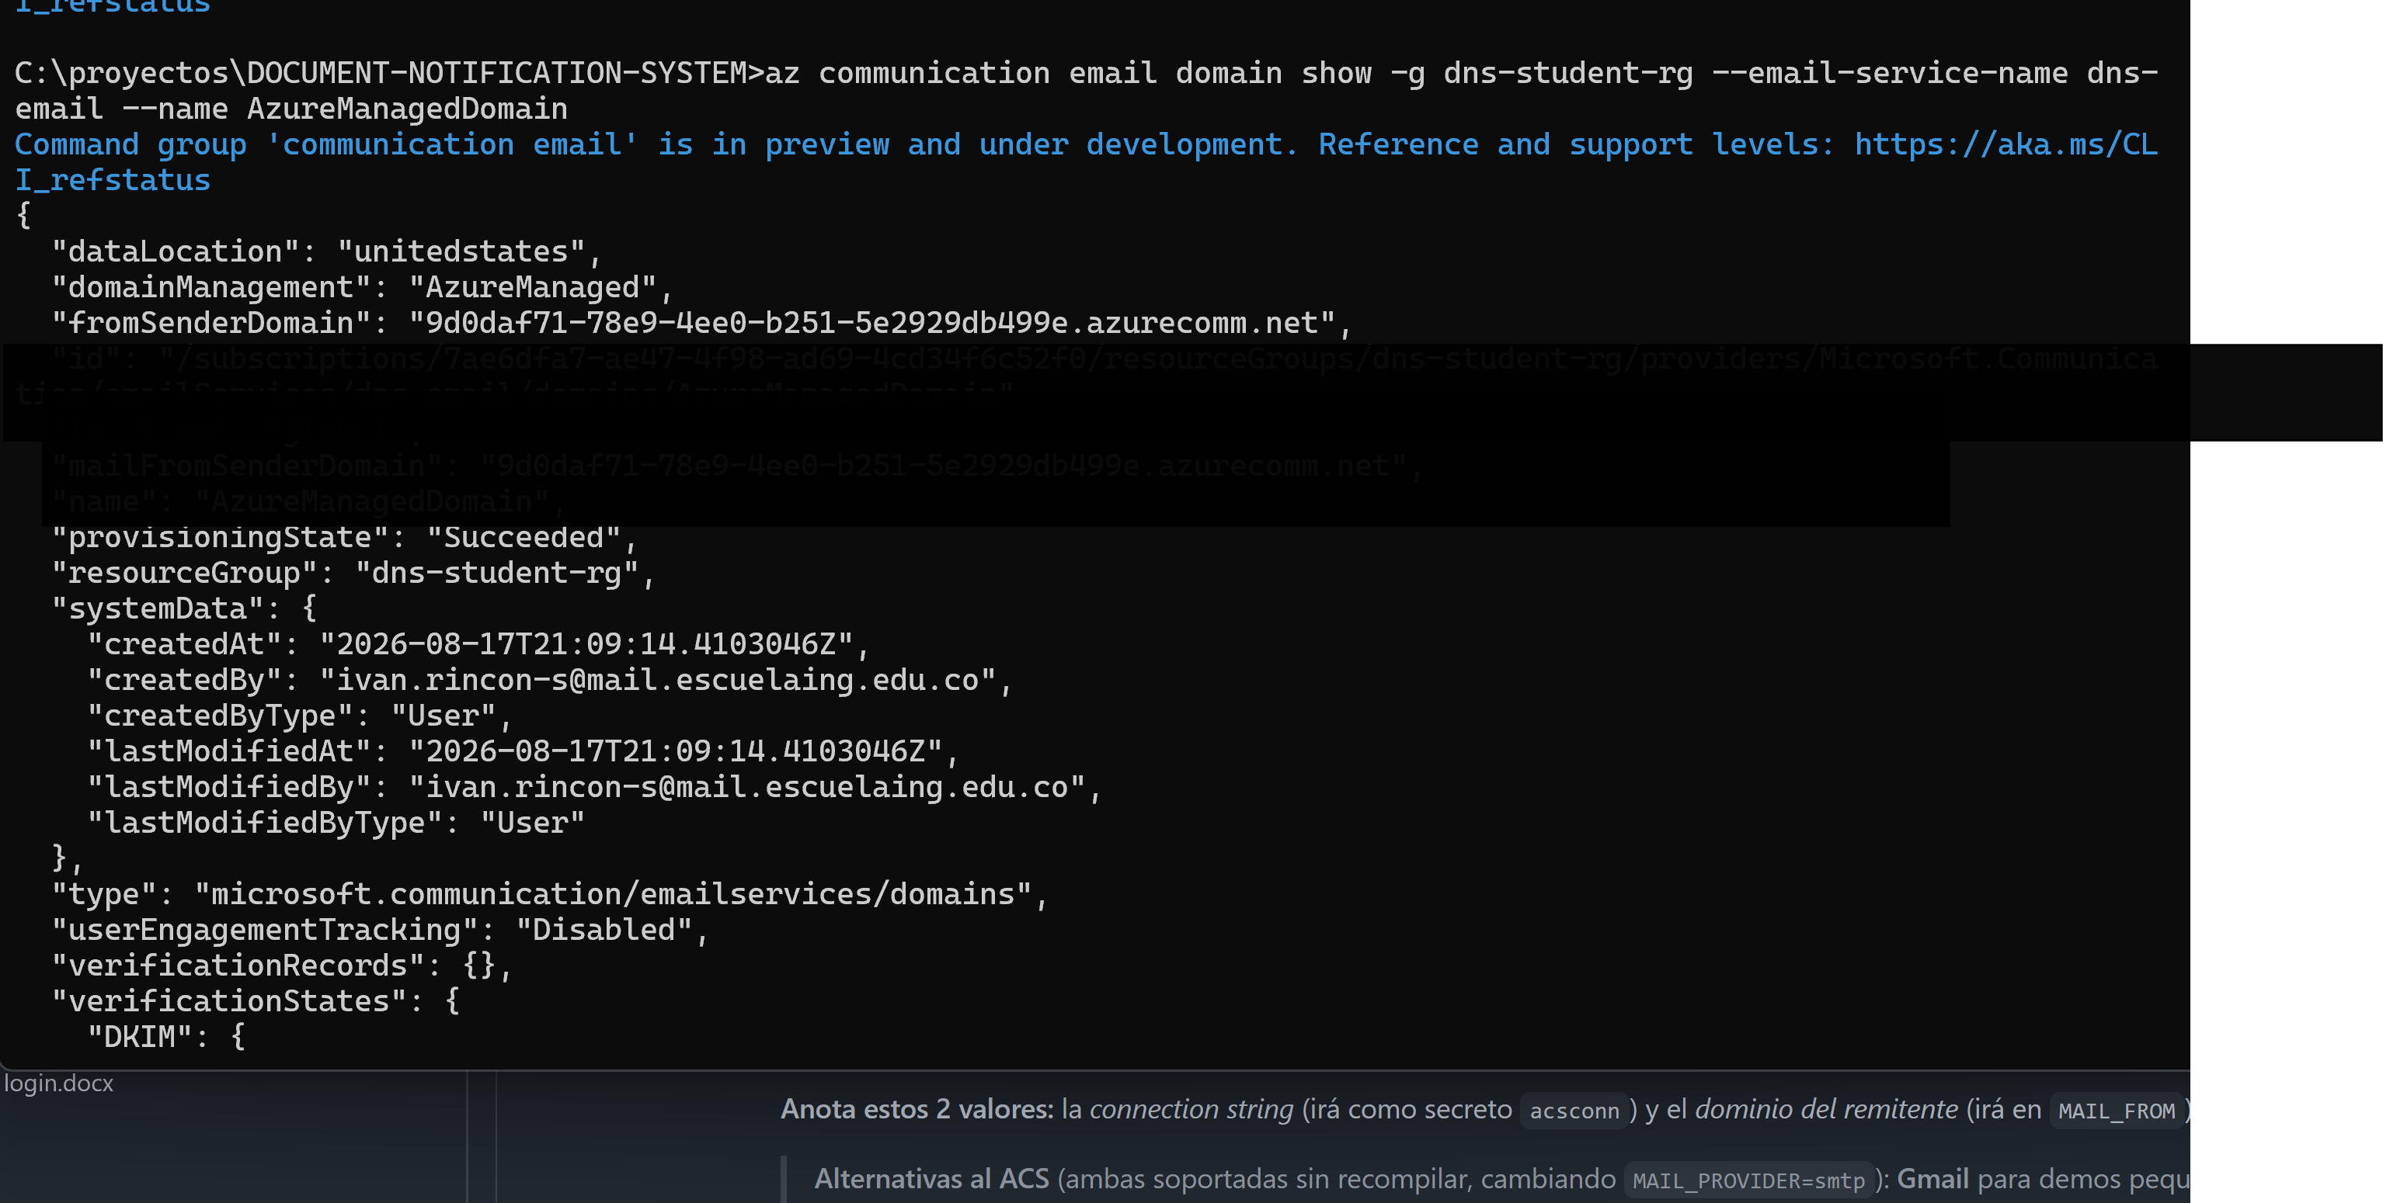

Crear el entorno y desplegar los 4 microservicios

az provider register -n Microsoft.OperationalInsights
az provider show -n Microsoft.OperationalInsights --query registrationState -o tsv

debe salir registered
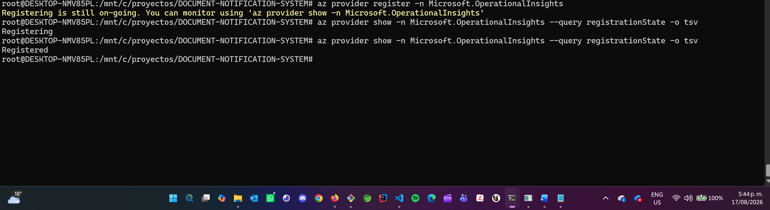

az containerapp env create --resource-group dns-student-rg --name dns-student-env --location eastus
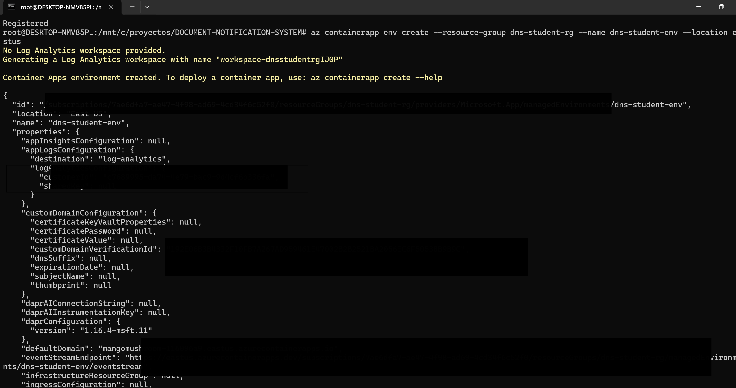

Usando los variables de entorno para crear contenedores
cd document-notification-system
set -a # exporta automáticamente todo lo que se defina...
source .env-cloud # ...al leer el archivo
set +a

# Verifica que cargó (no imprimas los secretos completos en pantalla):
echo "$MAIL_FROM"
echo "${ACS_CONNECTION_STRING:0:30}..."
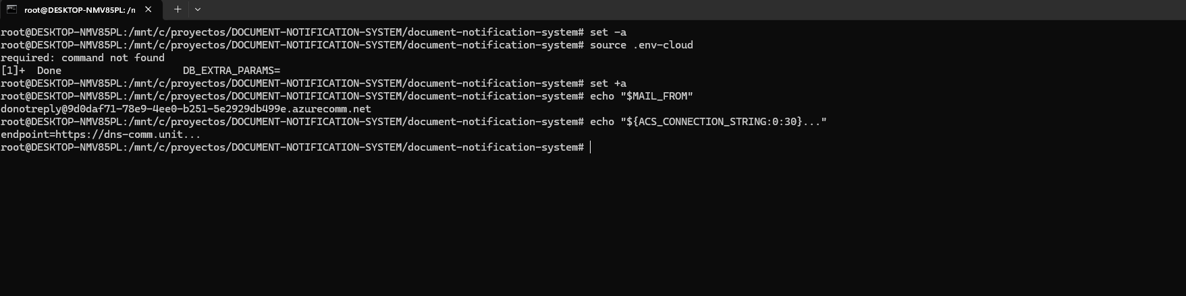
Customer service
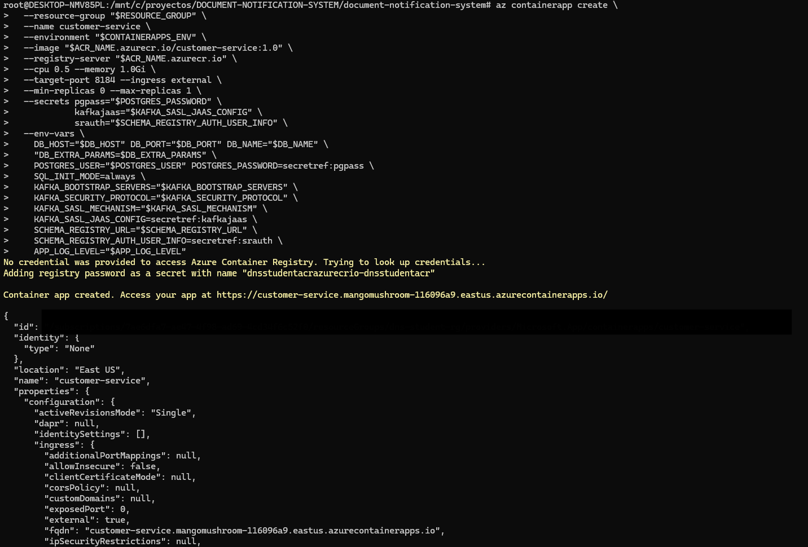

az containerapp create \
--resource-group "$RESOURCE_GROUP" \
--name notification-service \
--environment "$CONTAINERAPPS_ENV" \
--image "$ACR_NAME.azurecr.io/notification-service:1.0" \
--registry-server "$ACR_NAME.azurecr.io" \
--cpu 0.5 --memory 1.0Gi \
--target-port 8183 --ingress internal \
--min-replicas 0 --max-replicas 1 \
--secrets pgpass="$POSTGRES_PASSWORD" \
kafkajaas="$KAFKA_SASL_JAAS_CONFIG" \
srauth="$SCHEMA_REGISTRY_AUTH_USER_INFO" \
acsconn="$ACS_CONNECTION_STRING" \
--env-vars \
DB_HOST="$DB_HOST" DB_PORT="$DB_PORT" DB_NAME="$DB_NAME" \
"DB_EXTRA_PARAMS=$DB_EXTRA_PARAMS" \
POSTGRES_USER="$POSTGRES_USER" POSTGRES_PASSWORD=secretref:pgpass \
SQL_INIT_MODE=never \
KAFKA_BOOTSTRAP_SERVERS="$KAFKA_BOOTSTRAP_SERVERS" \
KAFKA_SECURITY_PROTOCOL="$KAFKA_SECURITY_PROTOCOL" \
KAFKA_SASL_MECHANISM="$KAFKA_SASL_MECHANISM" \
KAFKA_SASL_JAAS_CONFIG=secretref:kafkajaas \
SCHEMA_REGISTRY_URL="$SCHEMA_REGISTRY_URL" \
SCHEMA_REGISTRY_AUTH_USER_INFO=secretref:srauth \
ACS_CONNECTION_STRING=secretref:acsconn \
MAIL_FROM="$MAIL_FROM" \
MAIL_RATE_LIMIT_TOKENS="$MAIL_RATE_LIMIT_TOKENS" \
MAIL_RATE_LIMIT_REFILL_MS="$MAIL_RATE_LIMIT_REFILL_MS" \
APP_LOG_LEVEL="$APP_LOG_LEVEL"

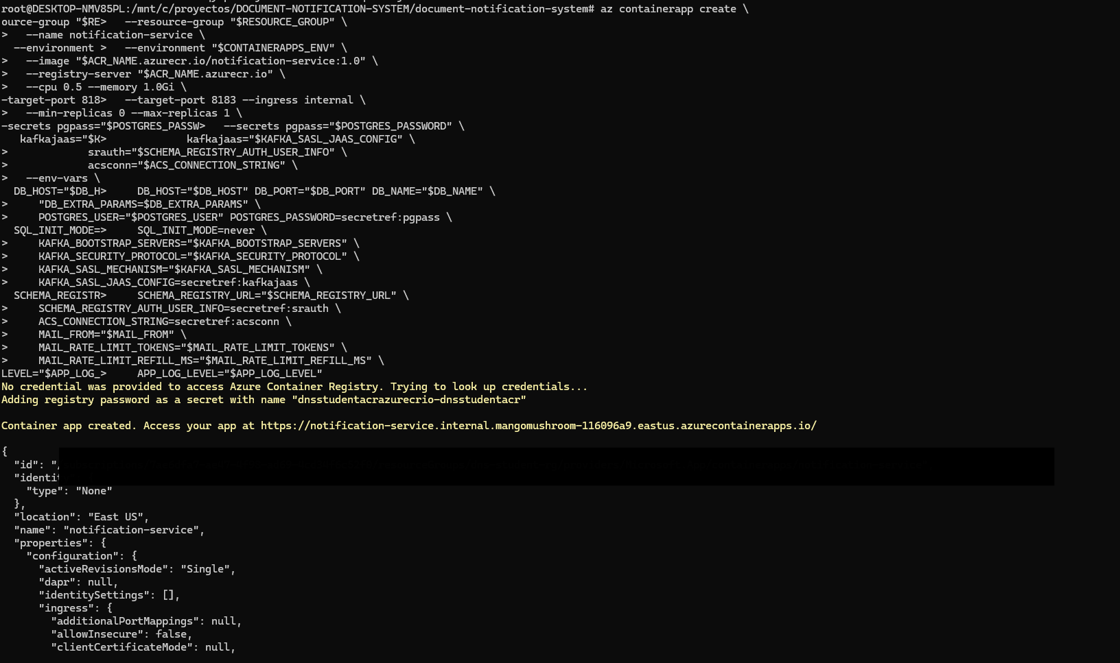

Docuemtn

az containerapp create \
--resource-group "$RESOURCE_GROUP" \
--name document-service \
--environment "$CONTAINERAPPS_ENV" \
--image "$ACR_NAME.azurecr.io/document-service:1.0" \
--registry-server "$ACR_NAME.azurecr.io" \
--cpu 0.5 --memory 1.0Gi \
--target-port 8181 --ingress external \
--min-replicas 0 --max-replicas 1 \
--secrets pgpass="$POSTGRES_PASSWORD" \
kafkajaas="$KAFKA_SASL_JAAS_CONFIG" \
srauth="$SCHEMA_REGISTRY_AUTH_USER_INFO" \
--env-vars \
DB_HOST="$DB_HOST" DB_PORT="$DB_PORT" DB_NAME="$DB_NAME" \
"DB_EXTRA_PARAMS=$DB_EXTRA_PARAMS" \
POSTGRES_USER="$POSTGRES_USER" POSTGRES_PASSWORD=secretref:pgpass \
SQL_INIT_MODE="$SQL_INIT_MODE" \
KAFKA_BOOTSTRAP_SERVERS="$KAFKA_BOOTSTRAP_SERVERS" \
KAFKA_SECURITY_PROTOCOL="$KAFKA_SECURITY_PROTOCOL" \
KAFKA_SASL_MECHANISM="$KAFKA_SASL_MECHANISM" \
KAFKA_SASL_JAAS_CONFIG=secretref:kafkajaas \
SCHEMA_REGISTRY_URL="$SCHEMA_REGISTRY_URL" \
SCHEMA_REGISTRY_AUTH_USER_INFO=secretref:srauth \
APP_LOG_LEVEL="$APP_LOG_LEVEL"

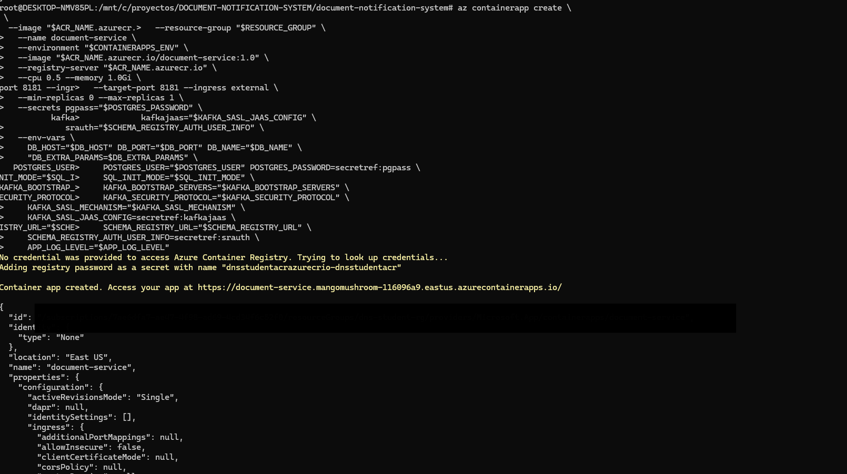
Generator
az containerapp create \
--resource-group "$RESOURCE_GROUP" \
--name generator-service \
--environment "$CONTAINERAPPS_ENV" \
--image "$ACR_NAME.azurecr.io/generator-service:1.0" \
--registry-server "$ACR_NAME.azurecr.io" \
--cpu 0.5 --memory 1.0Gi \
--target-port 8182 --ingress internal \
--min-replicas 0 --max-replicas 1 \
--secrets pgpass="$POSTGRES_PASSWORD" \
kafkajaas="$KAFKA_SASL_JAAS_CONFIG" \
srauth="$SCHEMA_REGISTRY_AUTH_USER_INFO" \
--env-vars \
DB_HOST="$DB_HOST" DB_PORT="$DB_PORT" DB_NAME="$DB_NAME" \
"DB_EXTRA_PARAMS=$DB_EXTRA_PARAMS" \
POSTGRES_USER="$POSTGRES_USER" POSTGRES_PASSWORD=secretref:pgpass \
SQL_INIT_MODE="$SQL_INIT_MODE" \
KAFKA_BOOTSTRAP_SERVERS="$KAFKA_BOOTSTRAP_SERVERS" \
KAFKA_SECURITY_PROTOCOL="$KAFKA_SECURITY_PROTOCOL" \
KAFKA_SASL_MECHANISM="$KAFKA_SASL_MECHANISM" \
KAFKA_SASL_JAAS_CONFIG=secretref:kafkajaas \
SCHEMA_REGISTRY_URL="$SCHEMA_REGISTRY_URL" \
SCHEMA_REGISTRY_AUTH_USER_INFO=secretref:srauth \
APP_LOG_LEVEL="$APP_LOG_LEVEL"

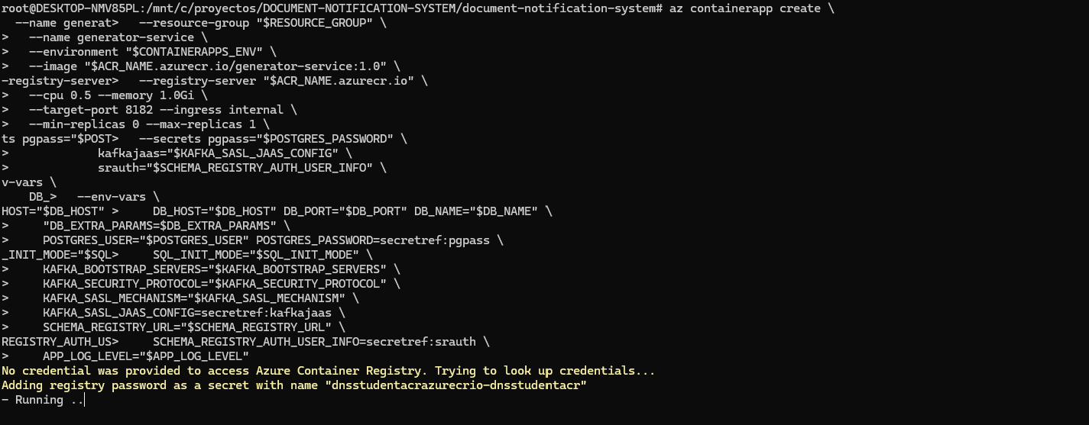

Verificar que todo funciona

Commando para ver logs
az containerapp logs show \
--name document-service \
--resource-group dns-student-rg \
--type system \
--tail 50

az containerapp logs show --name document-service --resource-group dns-student-rg --type console --tail
50

Validacion de errores
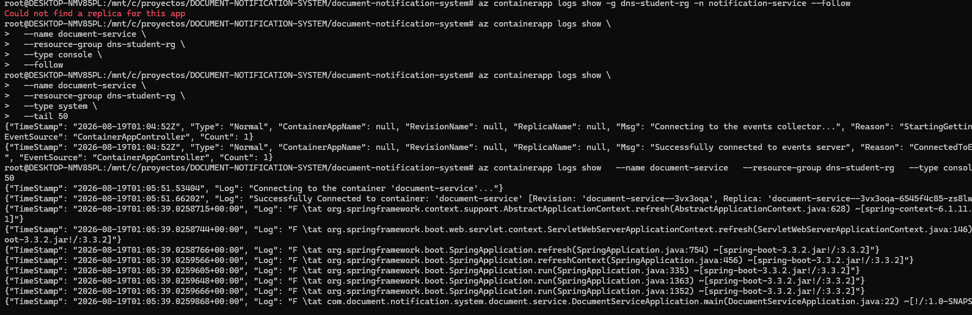

Cuando se corrigen se hace un health check
az containerapp show -g dns-student-rg -n document-service \
--query properties.configuration.ingress.fqdn -o tsv

Curl https://<fqdn-que-te-dio-el-comando-anterior>/actuator/health

servicios en azure cloud ui imagen de Docker

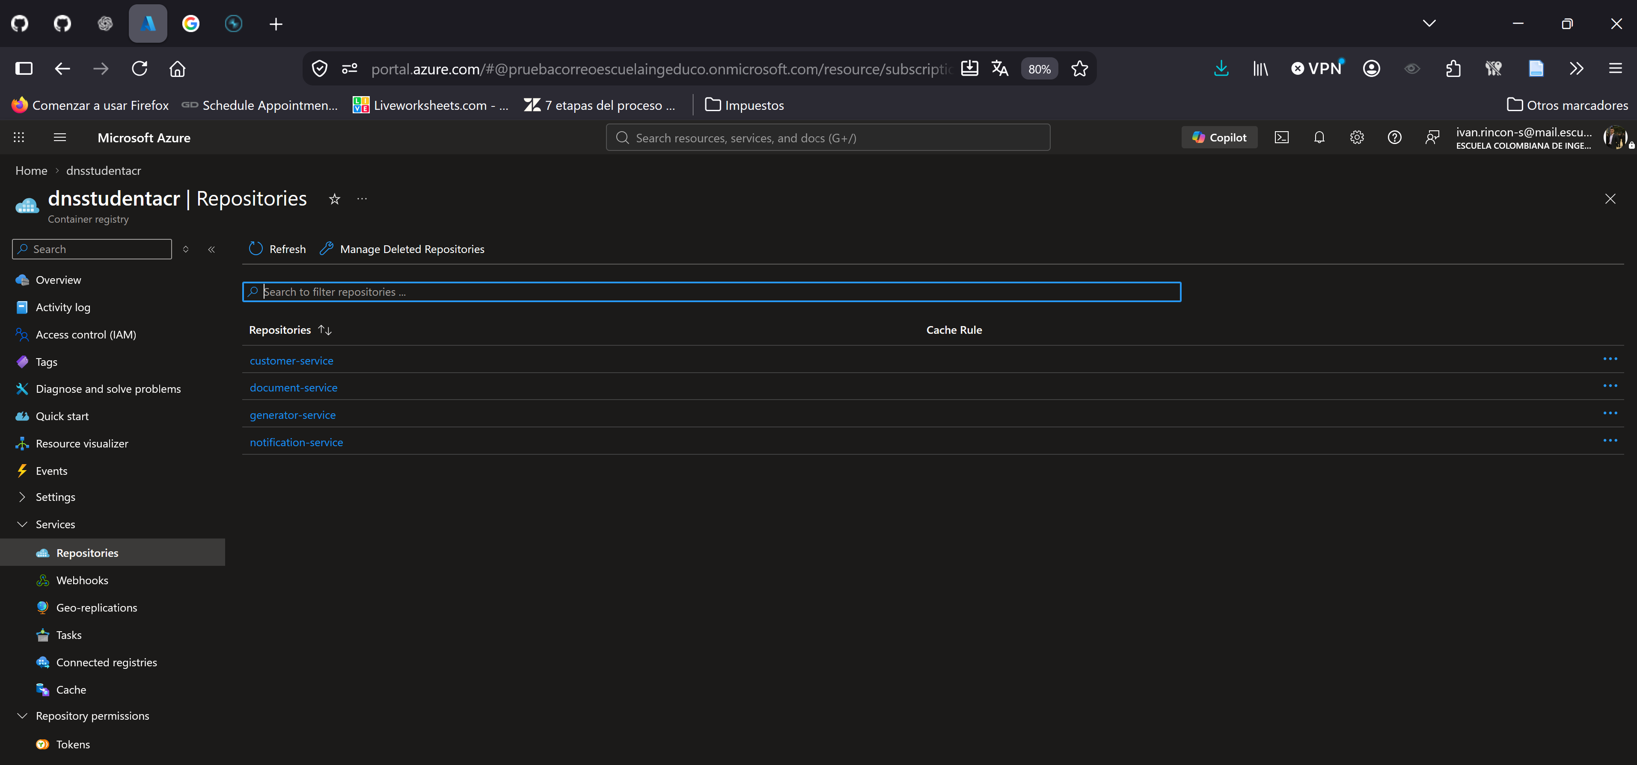

Recursos creados
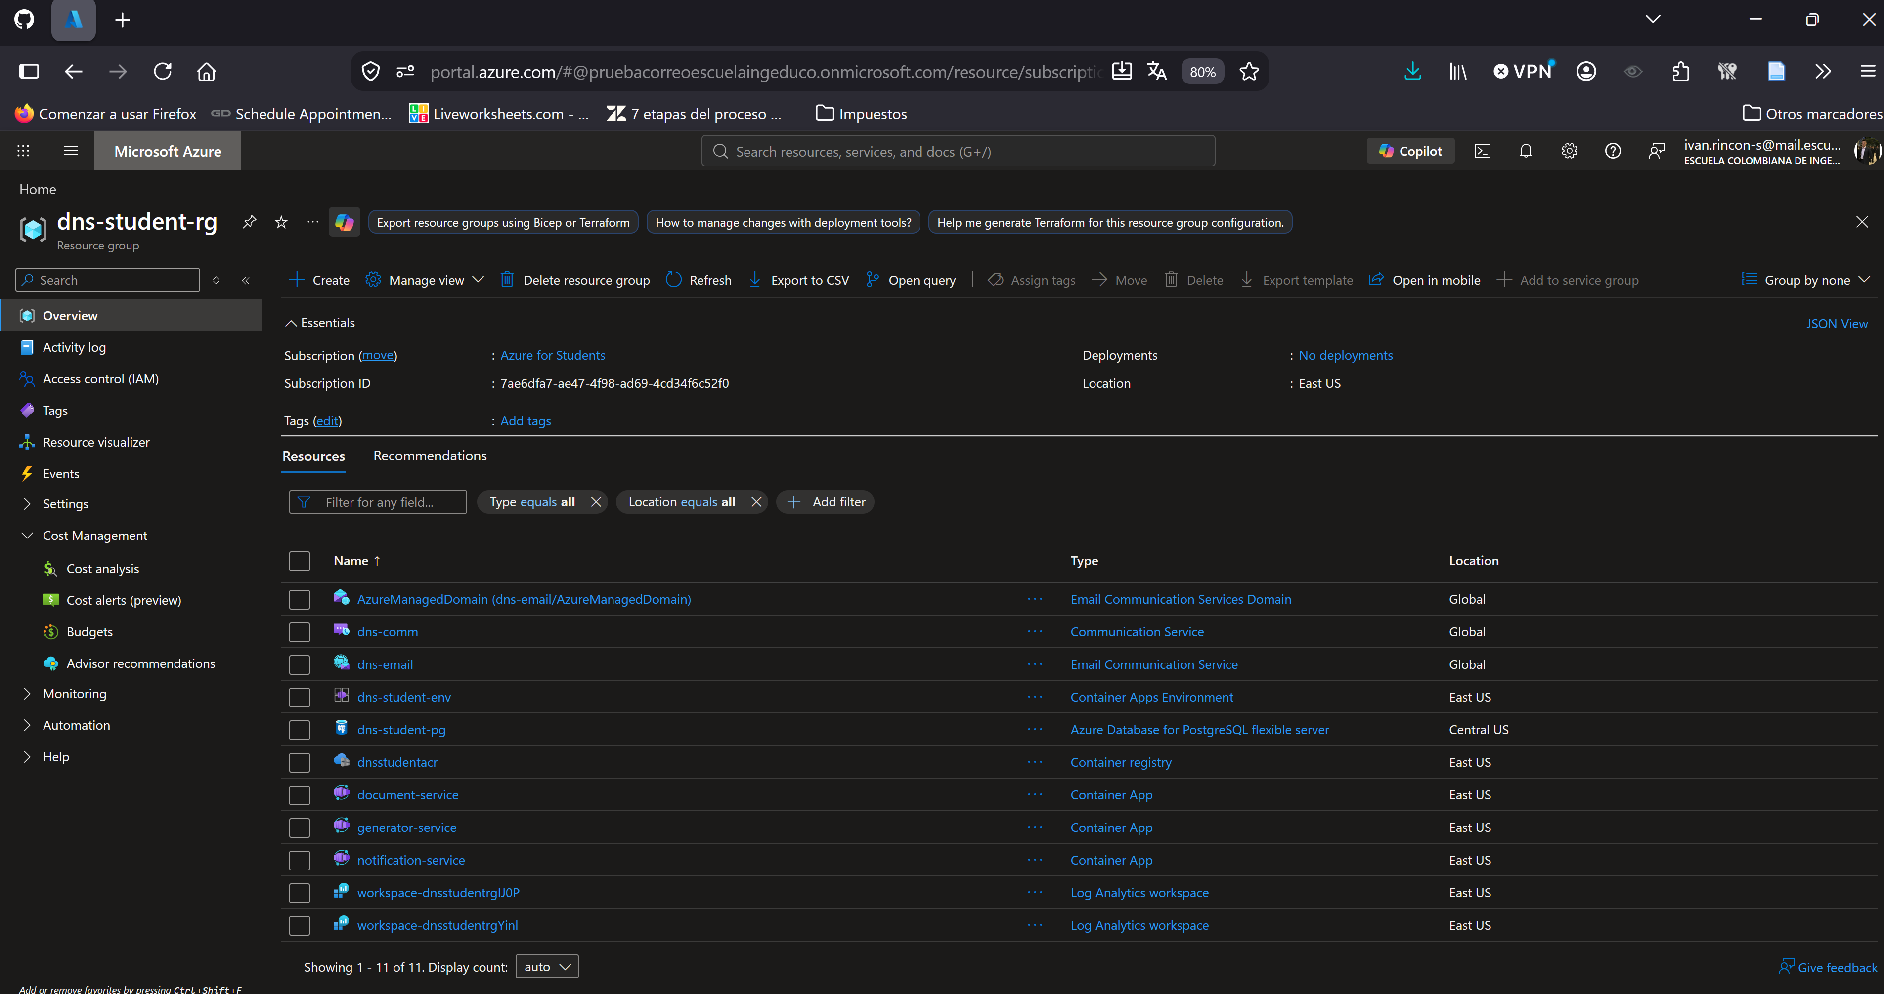

Pruebas
curl --request POST \
--url https://document-service.kindcoast-fa2a82d8.eastus.azurecontainerapps.io/documents \
--header 'Content-Type: application/json' \
--data '{
"customerId": "d215b5f8-0249-4dc5-89a3-51fd148cfb56",
"labels": [
{
"itemId": "123e4567-e89b-12d3-a456-426614174001",
"amount": 1500.00,
"lateInterest": 45.00,
"regularInterest": 30.00,
"subTotal": 1575.00
},
{
"itemId": "123e4567-e89b-12d3-a456-426614174002",
"amount": 850.50,
"lateInterest": 25.50,
"regularInterest": 17.00,
"subTotal": 893.00
}
],
"documentInformation": {
"address": {
"postalCode": "10001",
"street": "123 Main Street",
"city": "New York",
"state": "NY",
"zipCode": "10001",
"country": "USA"
},
"periodStartDate": "2026-01-01",
"periodEndDate": "2026-01-31",
"totalLateInterest": 70.50,
"totalRegularInterest": 47.00,
"totalAmount": 2468.00,
"documentType": "PDF"
}
}'

